**«Қарағанды облыстық сотының кеңсесі»ММ**

2014

**Ақтоғай ауданың № 2 аудандық соты**

**Ағымдағы жөндеу жұмыстары**

**Жөндеуге дейін**

**Жөндеуден кейін**

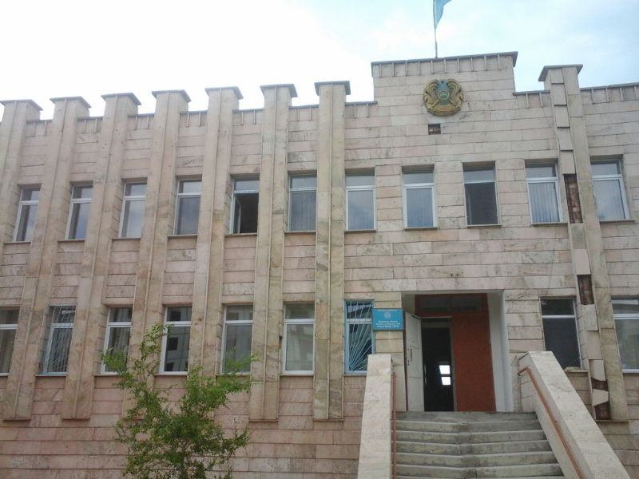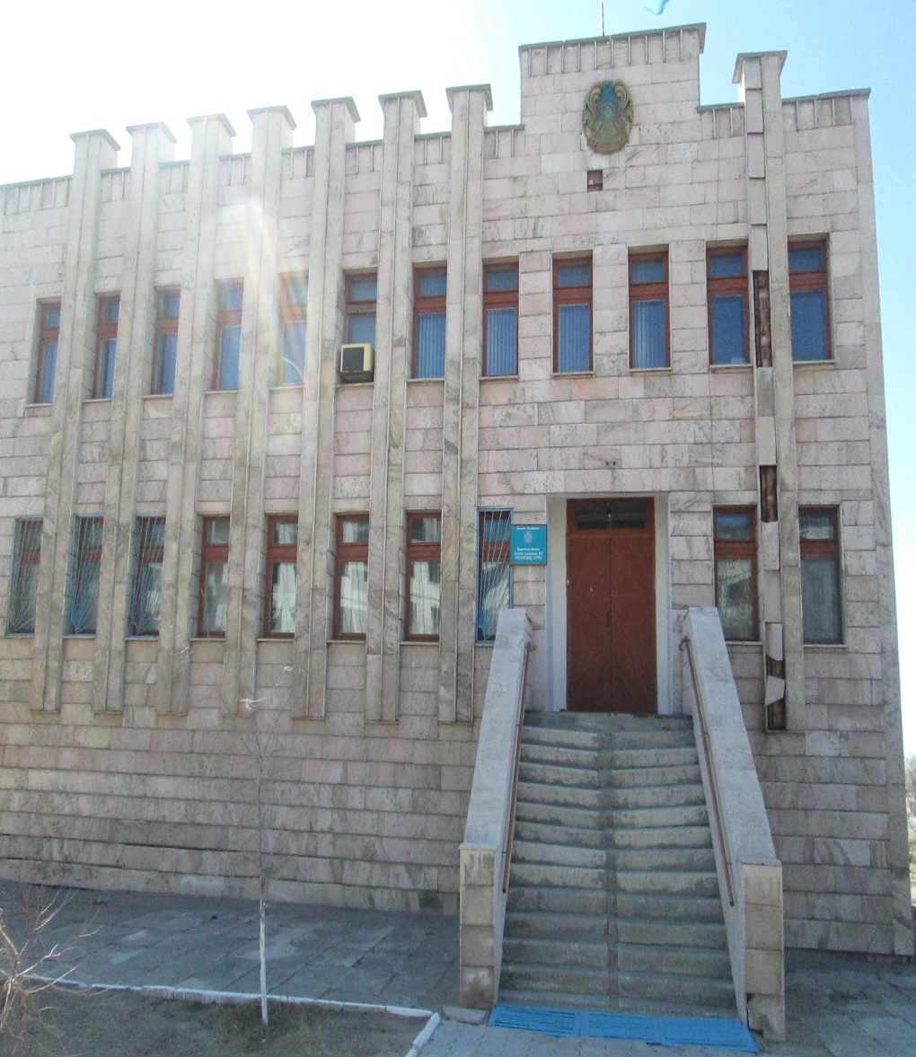

**Жөндеуден кейін**

**Жөндеуге дейін**

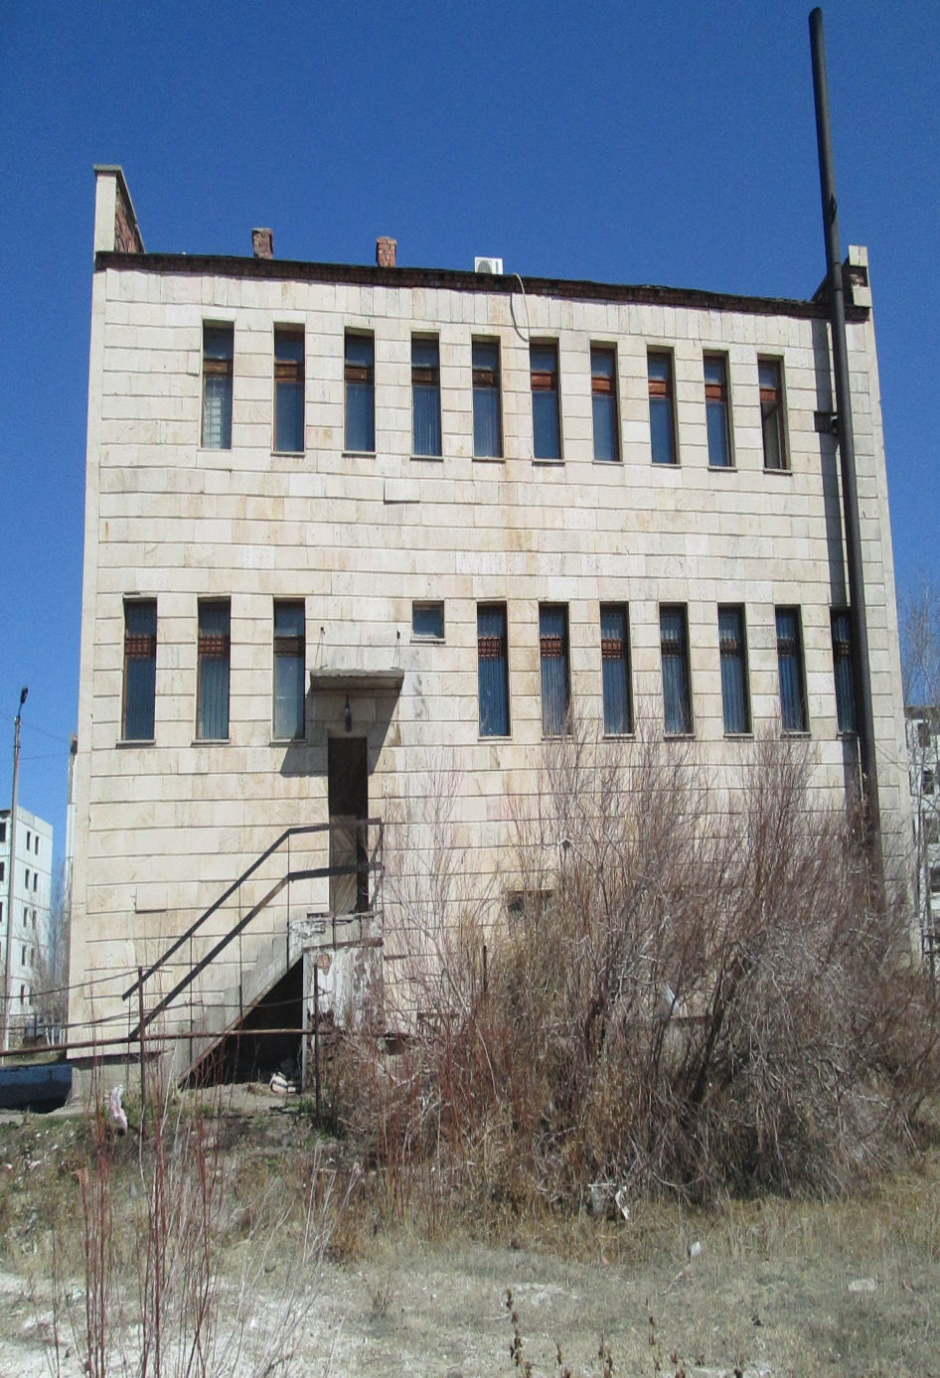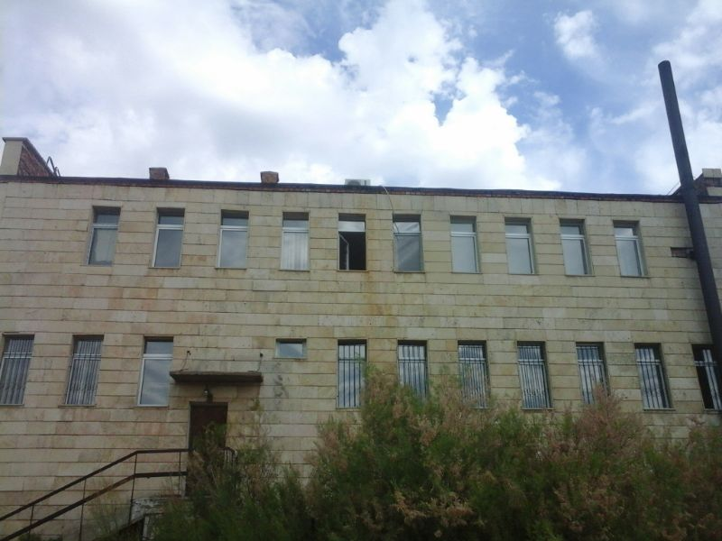

**Жөндеуге дейін**

**Жөндеуден кейін**

**До ремонта**

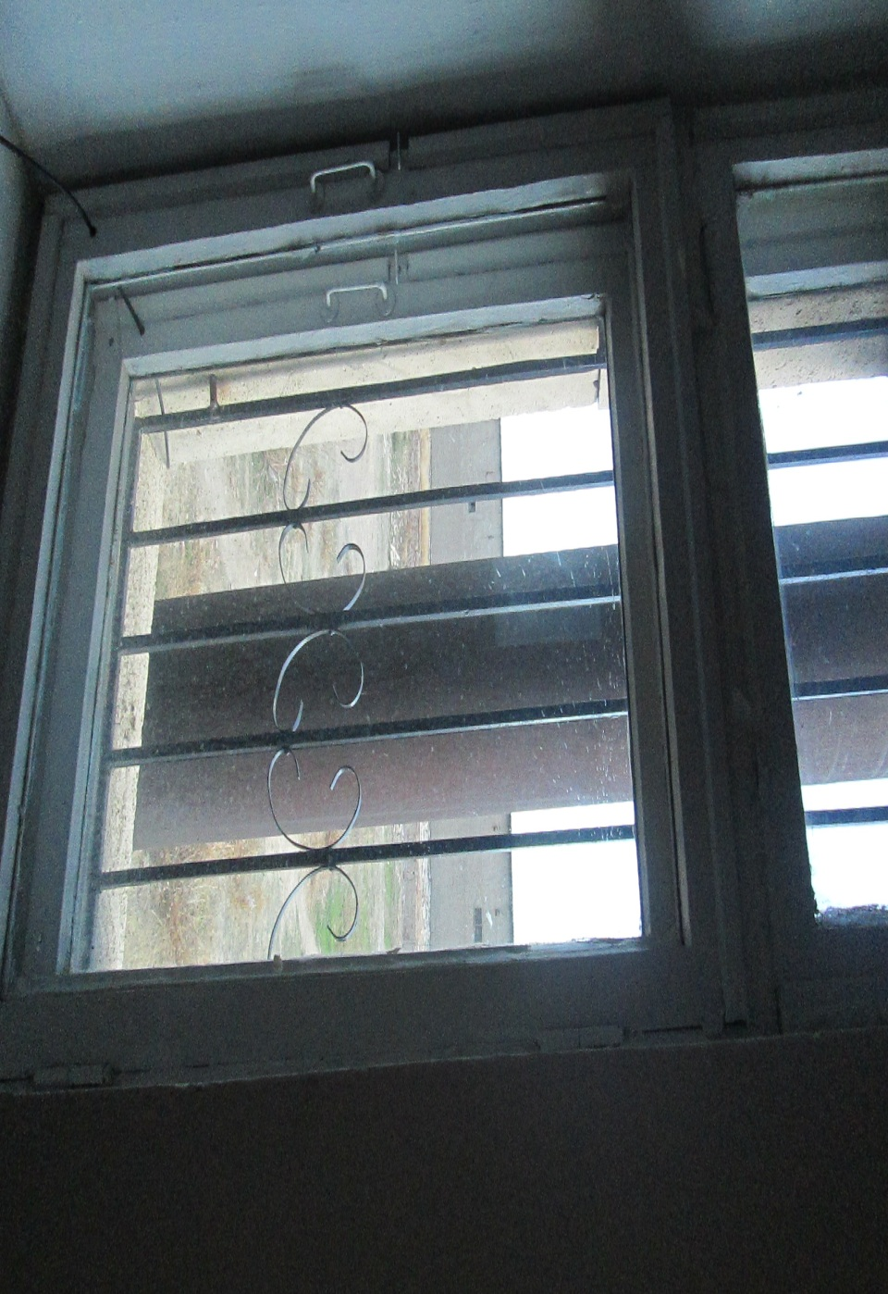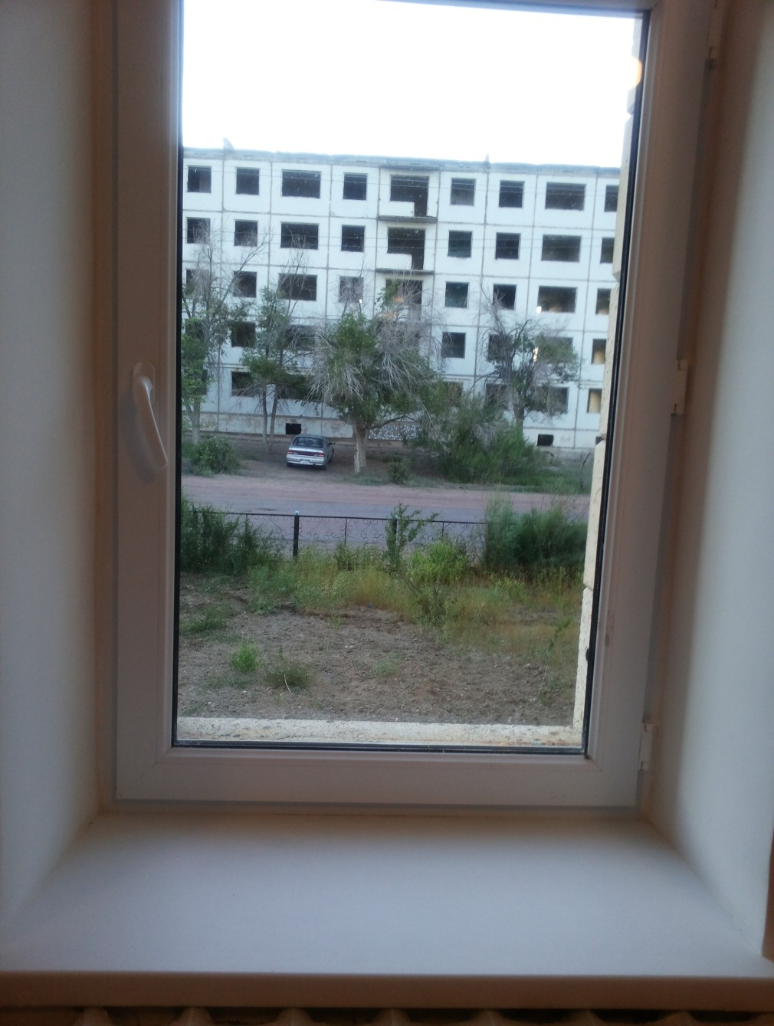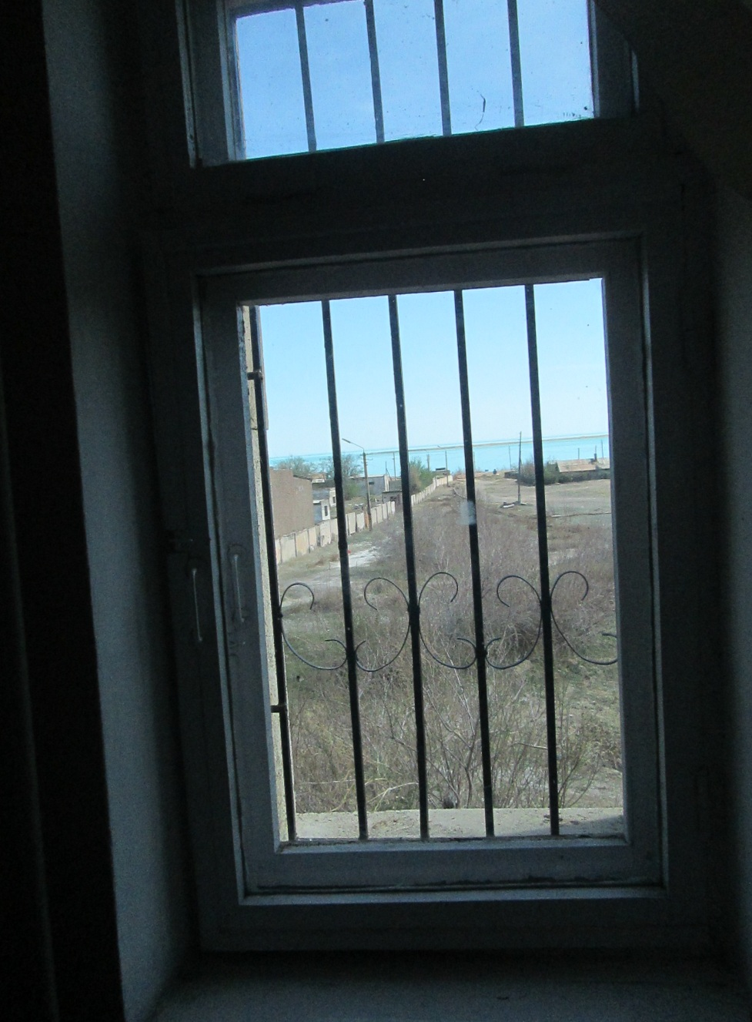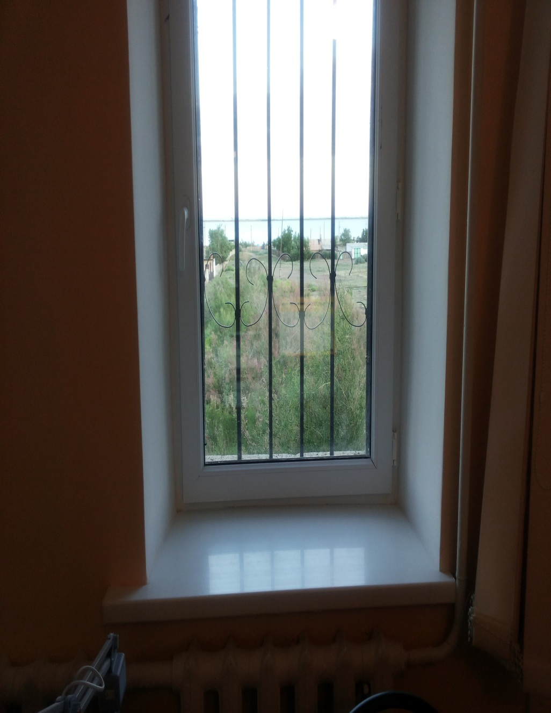

**Жөндеуге дейін**

**Жөндеуден кейін**

**Жөндеуге дейін**

**Жөндеуден кейін**

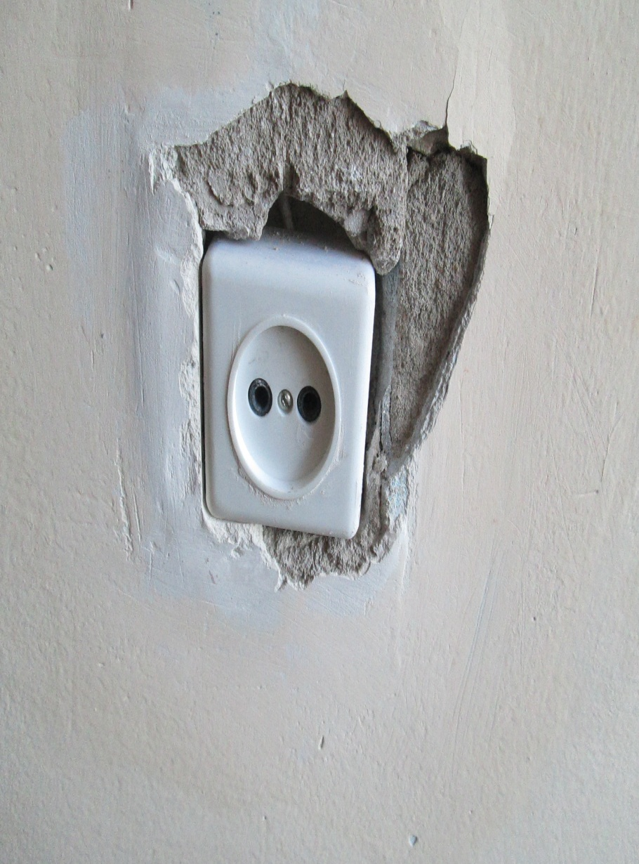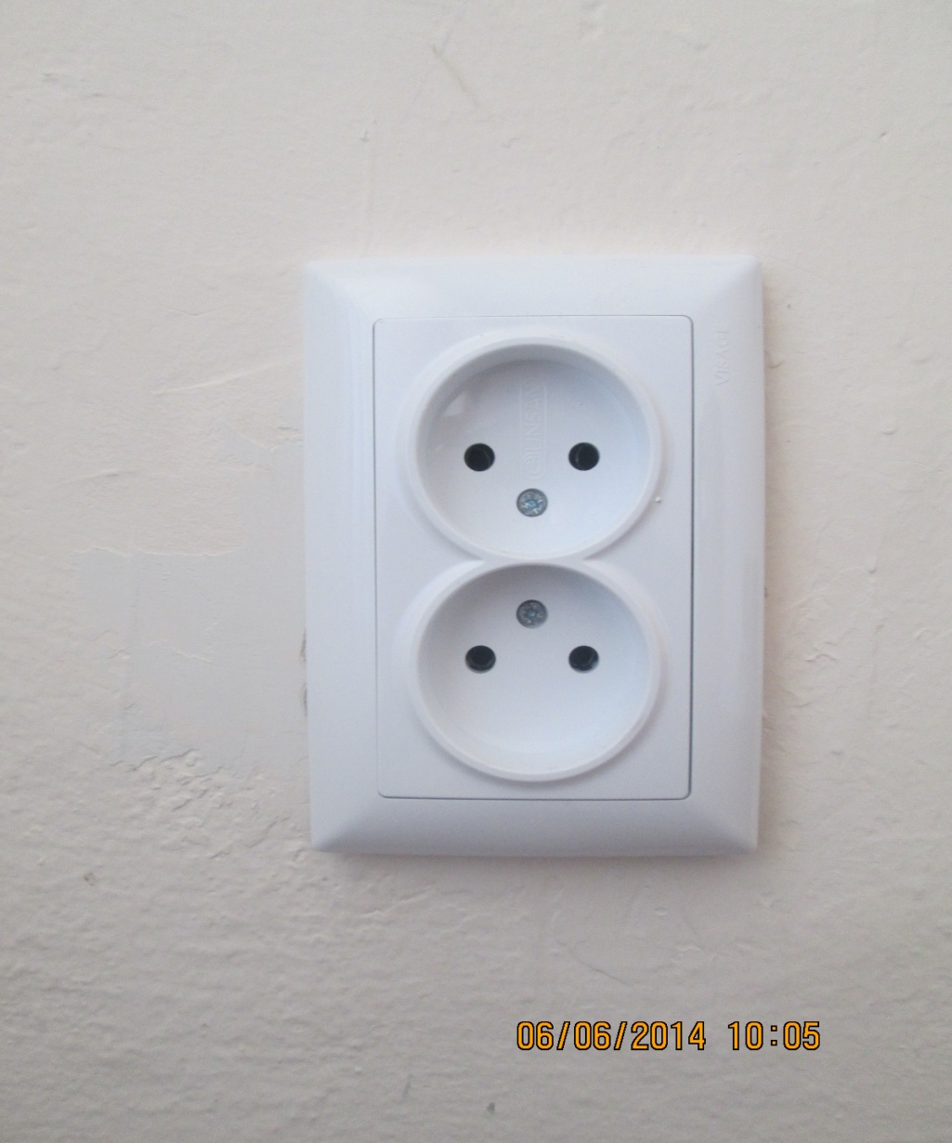





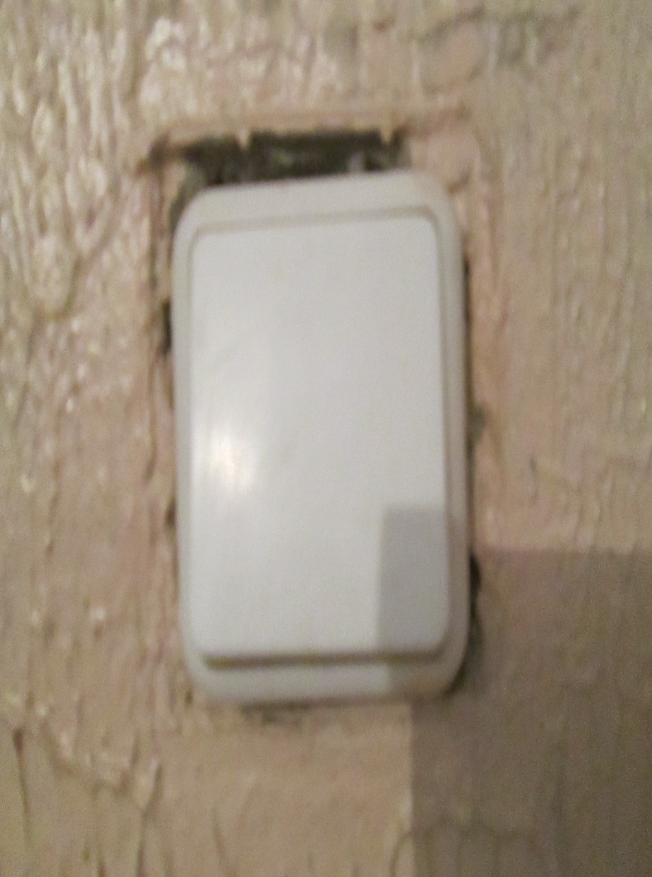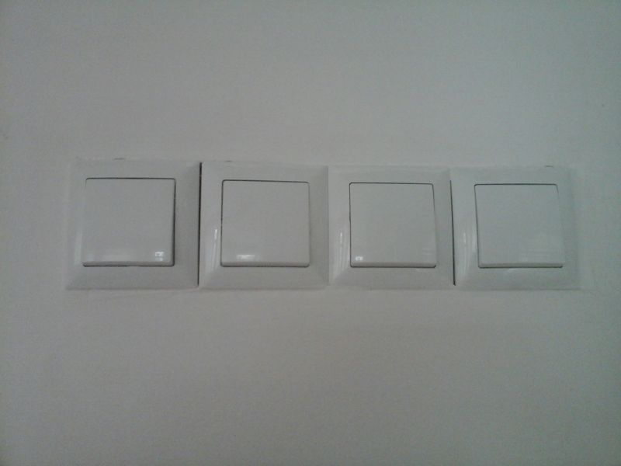

**Жөндеуге дейін**

**Жөндеуден кейін**

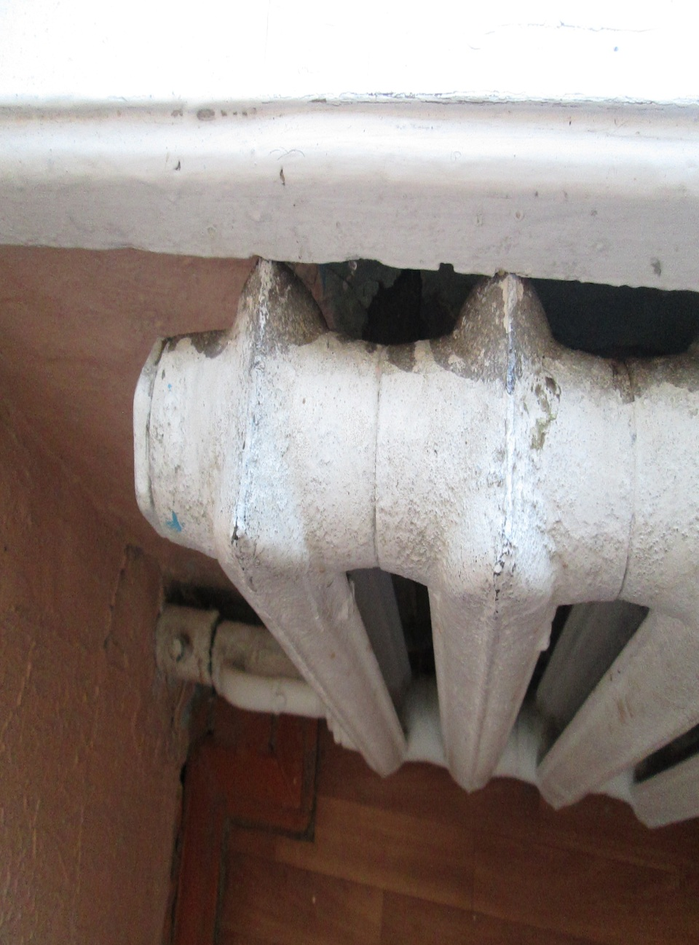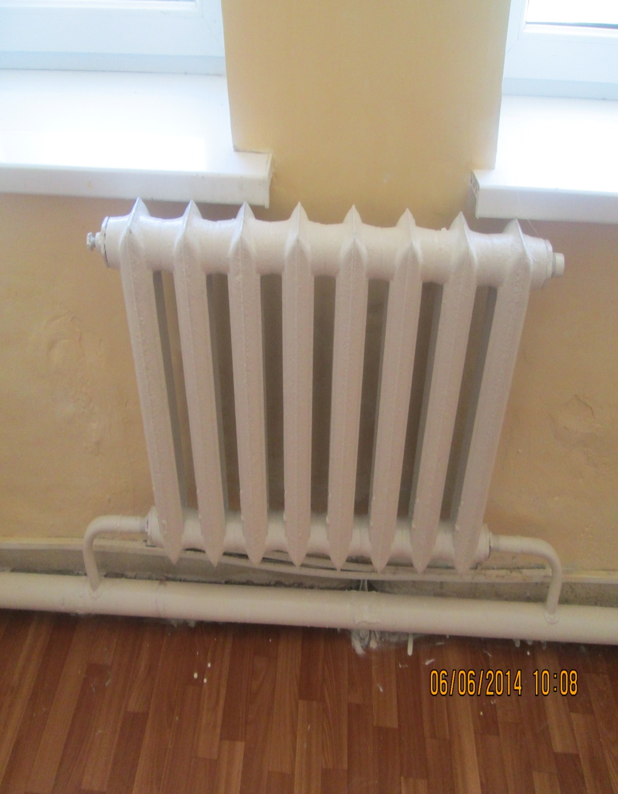

**Жөндеуге дейін**

**Жөндеуден кейін**

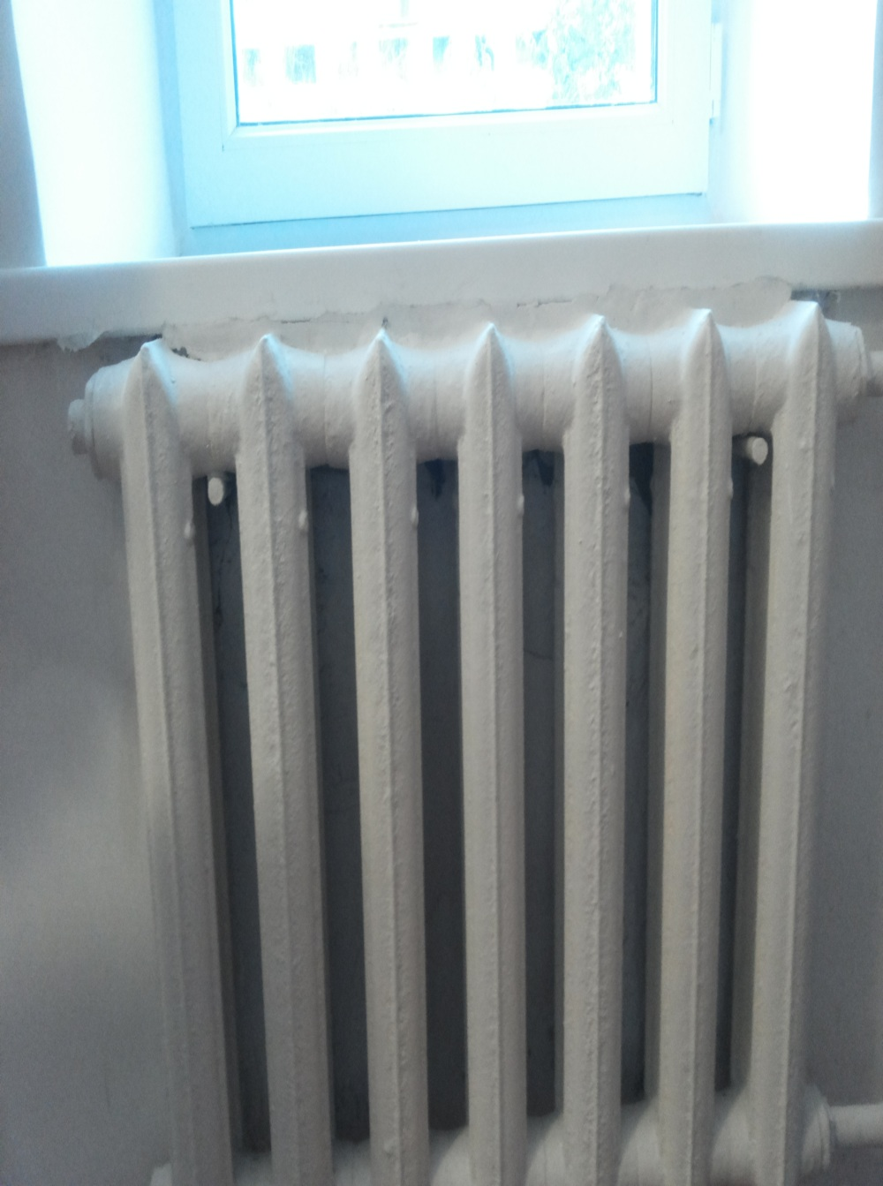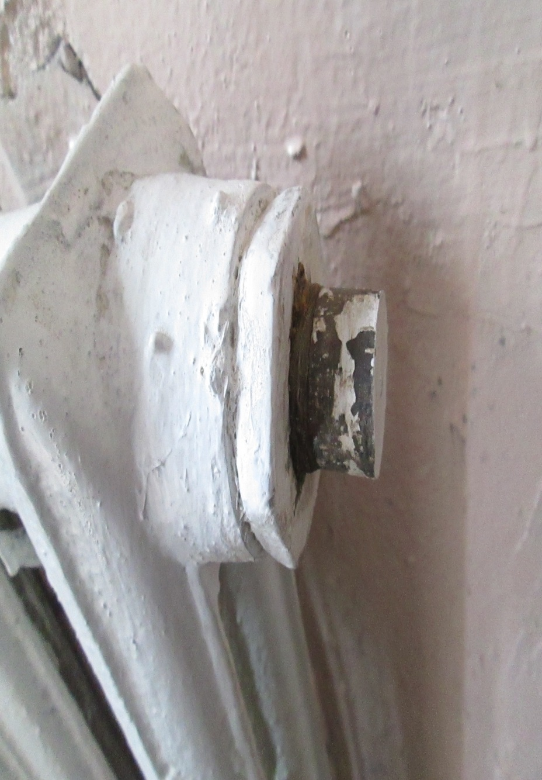

**Жөндеуге дейін**

**Жөндеуден кейін**

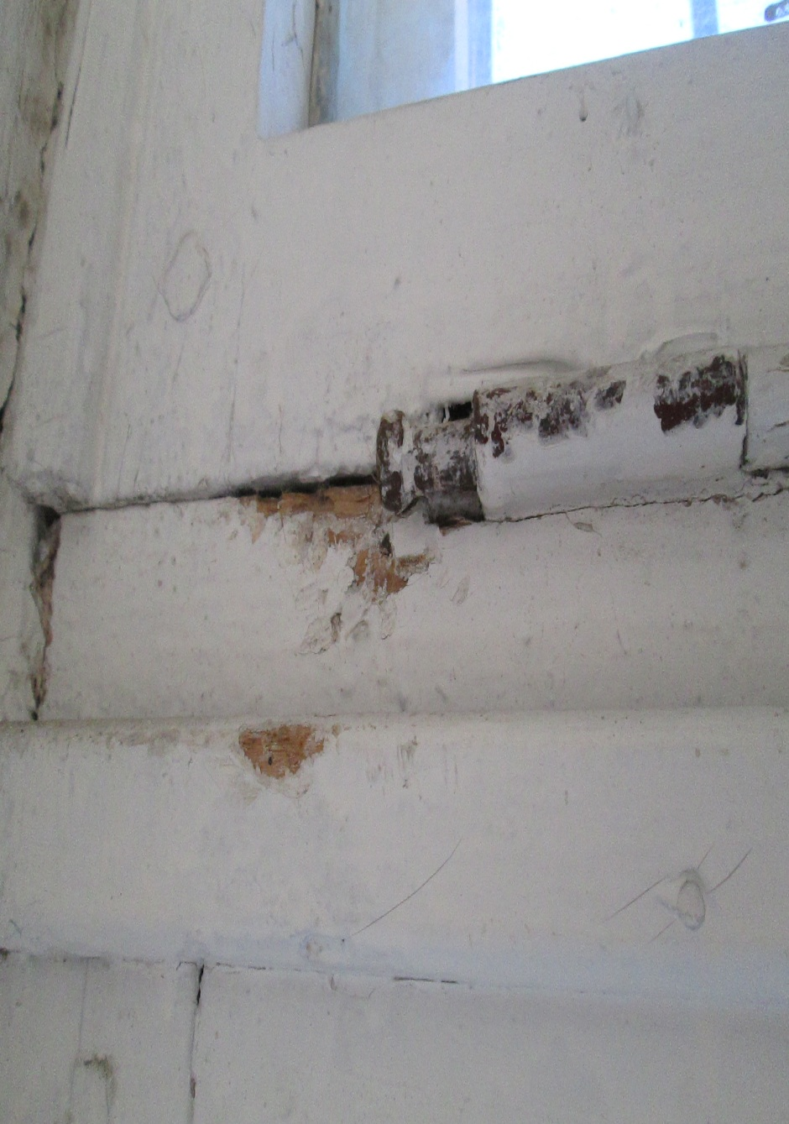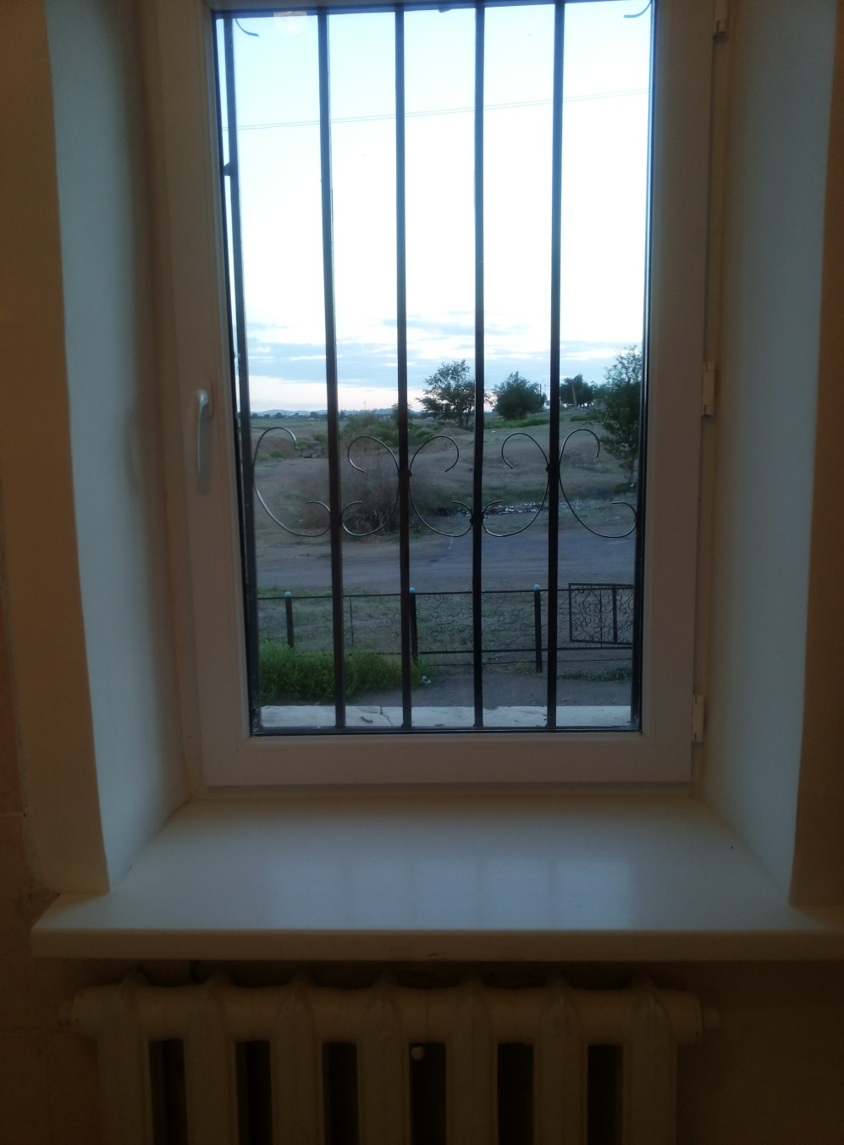

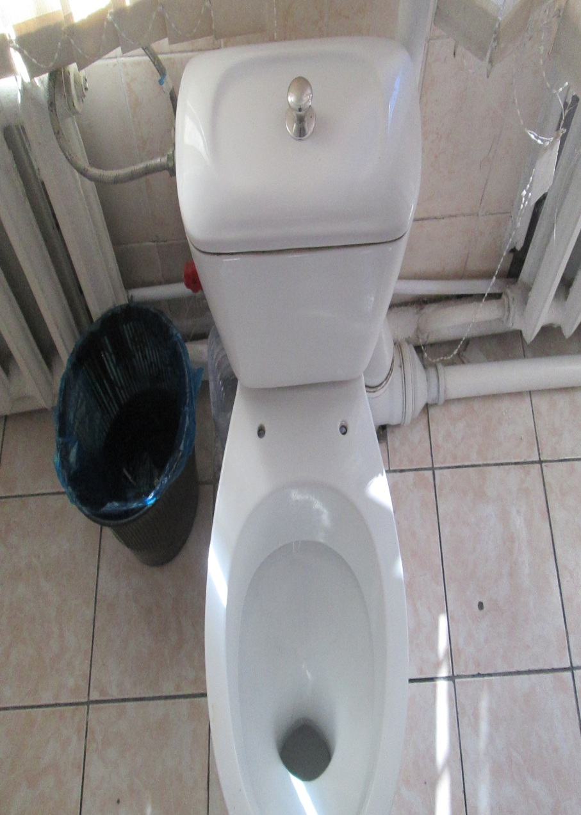

**Жөндеуге дейін**

**Жөндеуден кейін**

